МИНИСТЕРСТВО НАУКИ И ВЫСШЕГО ОБРАЗОВАНИЯ
РОССИЙСКОЙ ФЕДЕРАЦИИ

ФЕДЕРАЛЬНОЕ ГОСУДАРСТВЕННОЕ БЮДЖЕТНОЕ ОБРАЗОВАТЕЛЬНОЕ
УЧРЕЖДЕНИЕ ВЫСШЕГО ОБРАЗОВАНИЯ
«РОССИЙСКИЙ ГОСУДАРСТВЕННЫЙ
ПЕДАГОГИЧЕСКИЙ УНИВЕРСИТЕТ им. А. И. ГЕРЦЕНА»

институт информационных технологий и технологического образования
кафедра информационных технологий и электронного обучения

Основная профессиональная образовательная программа
Направление подготовки 09.03.01 Информатика и вычислительная техника
Направленность (профиль) «Технологии разработки программного обеспечения»
форма обучения – очная

Итоговая работа

по дисциплине «Информационные технологии и системы бизнес-аналитики»

Анализ предприятия ООО «Дента-Про»

Обучающегося 3 курса
Суворова Романа Михайловича

Санкт-Петербург
2025
Оглавление
Введение 3
Задание 1 4
1. Общие сведения 4
2. Краткая история создания и развития 4
3. Общая характеристика 4
4. Интегрированная структура 5
5. Рыночное позиционирование 5
Задание 2 6
Задание 3 7
Задание 4 8
Анализ бизнес процесса: “Предоставление пациенту комплекса диагностики и лечения”: 8
1. Общая характеристика процесса 8
2. Компоненты процесса 8
3. Функциональная декомпозиция 9
4. Роли участников 9
5. Матрица ответственности (RACI) 10
6. Организационная структура 11
Задание 5 12
1. Схема: 12
2. Экономическая модель: 12
Выводы: 13

Введение
В условиях растущей конкуренции в стоматологическом сегменте и ужесточения требований к качеству услуг особую значимость приобретает не только оптимизация внутренних бизнес-процессов и экономическая эффективность, но и разработка эффективных маркетинговых стратегий. Комплексный анализ деятельности клиники ООО «Дента-Про» позволит выявить сильные и слабые стороны компании, оценить текущие каналы продвижения, уровень взаимодействия с пациентами и позиционирование бренда. На основе полученных данных будут сформированы рекомендации по совершенствованию организационных процессов и маркетинговых инструментов для повышения конкурентоспособности и прибыльности клиники.

Цель работы
- Провести анализ деятельности стоматологической клиники ООО «Дента-Про»
Задачи работы
- Провести функциональную декомпозицию ключевых бизнес-процессов
- Описать основные процессы с указанием ролей участников и составить матрицу ответственности
- Оценить экономическую эффективность различных сценариев маркетинговой стратегии
- Сформулировать стратегические рекомендации по повышению конкурентоспособности и прибыльности клиники

Задание 1

1. Общие сведения
- Полное наименование: Общество с ограниченной ответственностью «Дента-Про»
- Сокращённое наименование: ООО «Дента-Про»
- Организационно-правовая форма: ООО
- Отраслевая принадлежность: Здравоохранение (стоматология)
- Основные направления деятельности:
  - Терапевтическая и профилактическая стоматология
  - Хирургическая стоматология и имплантация
  - Ортопедическая стоматология (коронки, протезы)
  - Продажа средств ухода и аксессуаров

2. Краткая история создания и развития
- Год основания: 2018
- Предыстория: Небольшая частная практика двух врачей-стоматологов
- Ключевые этапы:
  - 2018 – открытие первой клиники на 3 кабинета в центральном районе
  - 2020 – запуск услуги цифровой 3D-диагностики и приобретение современного томографа
  - 2024 – открытие филиала в спальном районе и расширение штата до 25 человек

3. Общая характеристика
- Бизнес-модель: Сеть стоматологических кабинетов с упором на цифровизацию сервиса и комплексное сопровождение пациента
- Основные услуги:
  - Первичный приём и планирование лечения
  - Лечение кариеса, пломбирование
  - Хирургические вмешательства и имплантация
  - Ортопедические работы (коронки, мосты, протезы)
  - Профилактические программы (гигиена, фторирование)
- Клиентская база: Физические лица всех возрастов, корпоративные клиенты (дМС)
- Технологическая платформа: CRM-система с онлайн-записью, мобильное приложение, электронная история болезни

4. Интегрированная структура
- Организационная принадлежность: Независимая частная клиника, в планах — создание холдинга из 3–5 филиалов
- Ключевые партнёры:
  - Лаборатории по изготовлению ортопедических конструкций
  - Поставщики стоматологического оборудования и расходных материалов
  - Страховые компании (ДМС-партнёры)

5. Рыночное позиционирование
- Основные конкуренты: «Дентал Арт», «Премиум Дент», клиники сетей «Доктор Лапин» и «Смайл Про»
- Уникальные преимущества:
  - Полная цифровизация – от онлайн-записи
  - Высококвалифицированный штат специалистов и собственный зуботехнический цех
  - Гибкие программы рассрочки и ДМС-пакеты для корпоративных клиентов

Задание 2
Приложение №1

Задание 3
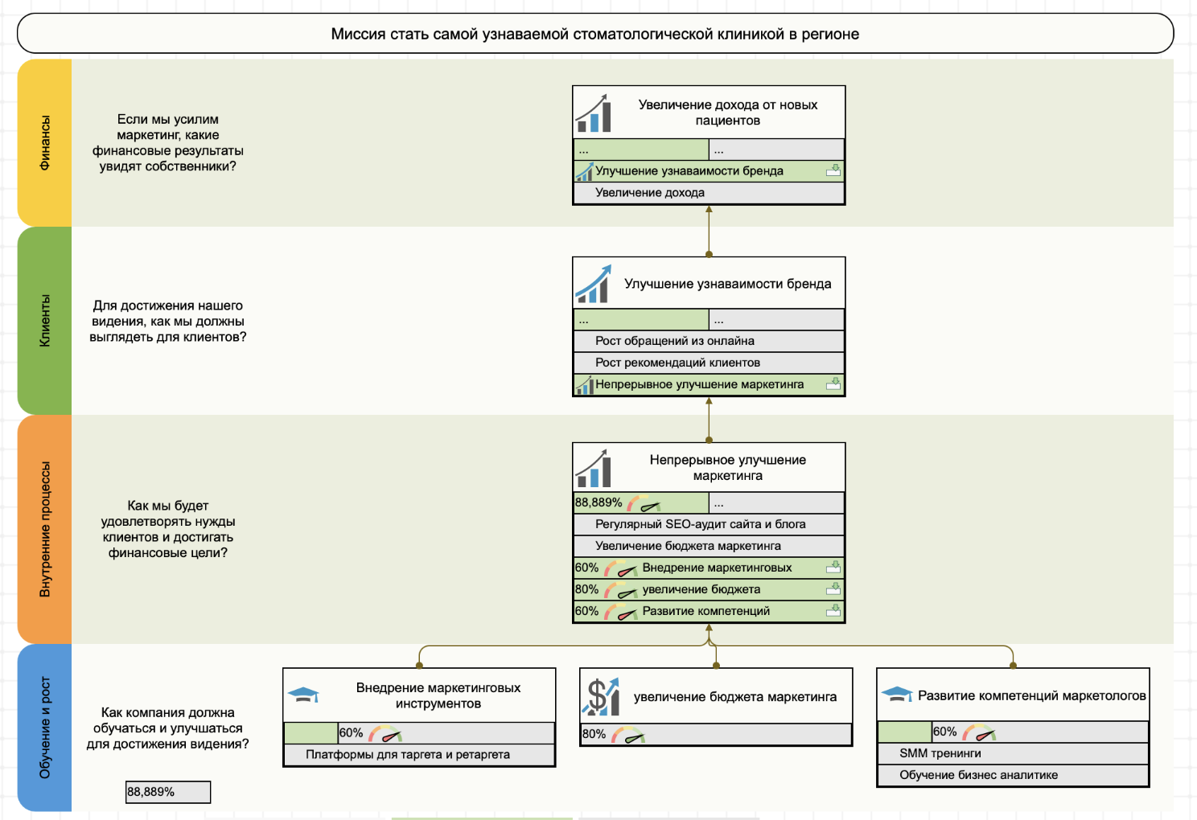
Рисунок 1 - Миссия

Цели:
- Увеличить кол-во клиентов => увеличить общую прибыль
- Улучшить узнаваемость бренда среди клиентов

Задание 4

Анализ бизнес процесса: “Предоставление пациенту комплекса диагностики и лечения”:

1. Общая характеристика процесса
- Тип процесса: Основной (производственный)
- Назначение: Предоставление пациенту полного комплекса диагностики и лечения
- Результат: Согласованный план лечения, лечение
- Потребители:
  - Внешние: Пациенты (физические лица)
  - Внутренние: Администратор, врач-стоматолог, медсестра, служба тех-поддержки

2. Компоненты процесса
Таблица 1 – Компоненты процесса
Характеристика | Описание
Инициация | Пациент оставляет заявку на приём через сайт или мобильное приложение
Периодичность | Круглосуточный приём заявок; планирование приёмов по расписанию
Входы | Анкетные данные пациента, электронная медкарта, рентген- и 3D-снимки
Поставщики | Пациент (данные), лаборатория (данные)
KPI | Средняя выручка с одного плана лечения ≥ 10 000 ₽  Себестоимость подготовки плана ≤ 500 ₽  Ежемесячный доход от онлайн-записей ≥ 1 000 000 ₽

3. Функциональная декомпозиция
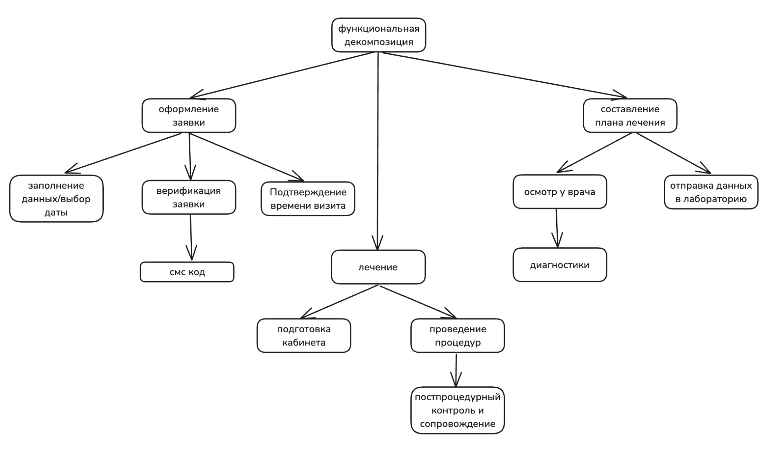
Рисунок 2 - Функциональная декомпозиция

4. Роли участников
Таблица 2 - Роли участников
Роль | Обязанности
Администратор | Приём и верификация заявок, управление расписанием, напоминания пациенту
Служба тех-поддержки | Поддержка онлайн-формы, настройка уведомлений и интеграций с системой
Врач-стоматолог | Проведение первичного осмотра, анализ диагностических данных, формирование плана лечения, лечение
Медсестра | Подготовка кабинета и пациента, ассистирование при осмотре, диагностике и лечении, сбор снимков
Автоматические системы | формирование и оформление заявок

5. Матрица ответственности (RACI)
Таблица 3 – Матрица ответственности
Этап процесса | Администратор | Тех-поддержка | Врач-стоматолог | Медсестра | Автоматические системы
Оформление заявки | I | О | - | - | R
Дополнительные подтверждения | AR | C | I | I | -
Первичный осмотр и сбор данных | - | - | AR | R | -
Согласование плана лечения и стоимости | - | - | AR | - | -
оказание медицинских услуг | I | - | AR | R | -
Оплата услуг и запись на процедуру | AR | C | - | - | -
R (Responsible) — исполнитель, непосредственно выполняет задачу.
A (Accountable) — отвечает за задачу, принимает окончательное решение, контролирует выполнение и несет ответственность за результат.
C (Consulted) — консультант, предоставляет необходимую информацию или экспертную поддержку для выполнения задачи.
I (Informed) — получает информацию о ходе выполнения задачи, но не участвует активно.

6. Организационная структура
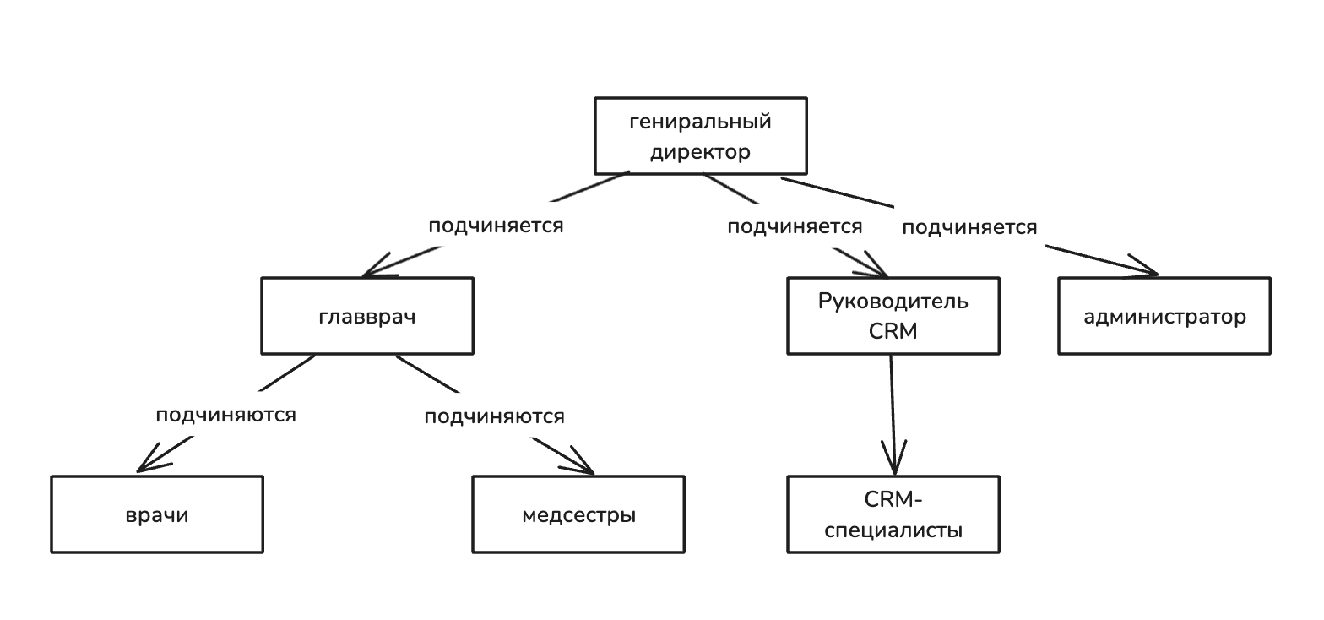
Рисунок 3 - Организационная структура

Задание 5

Схема:
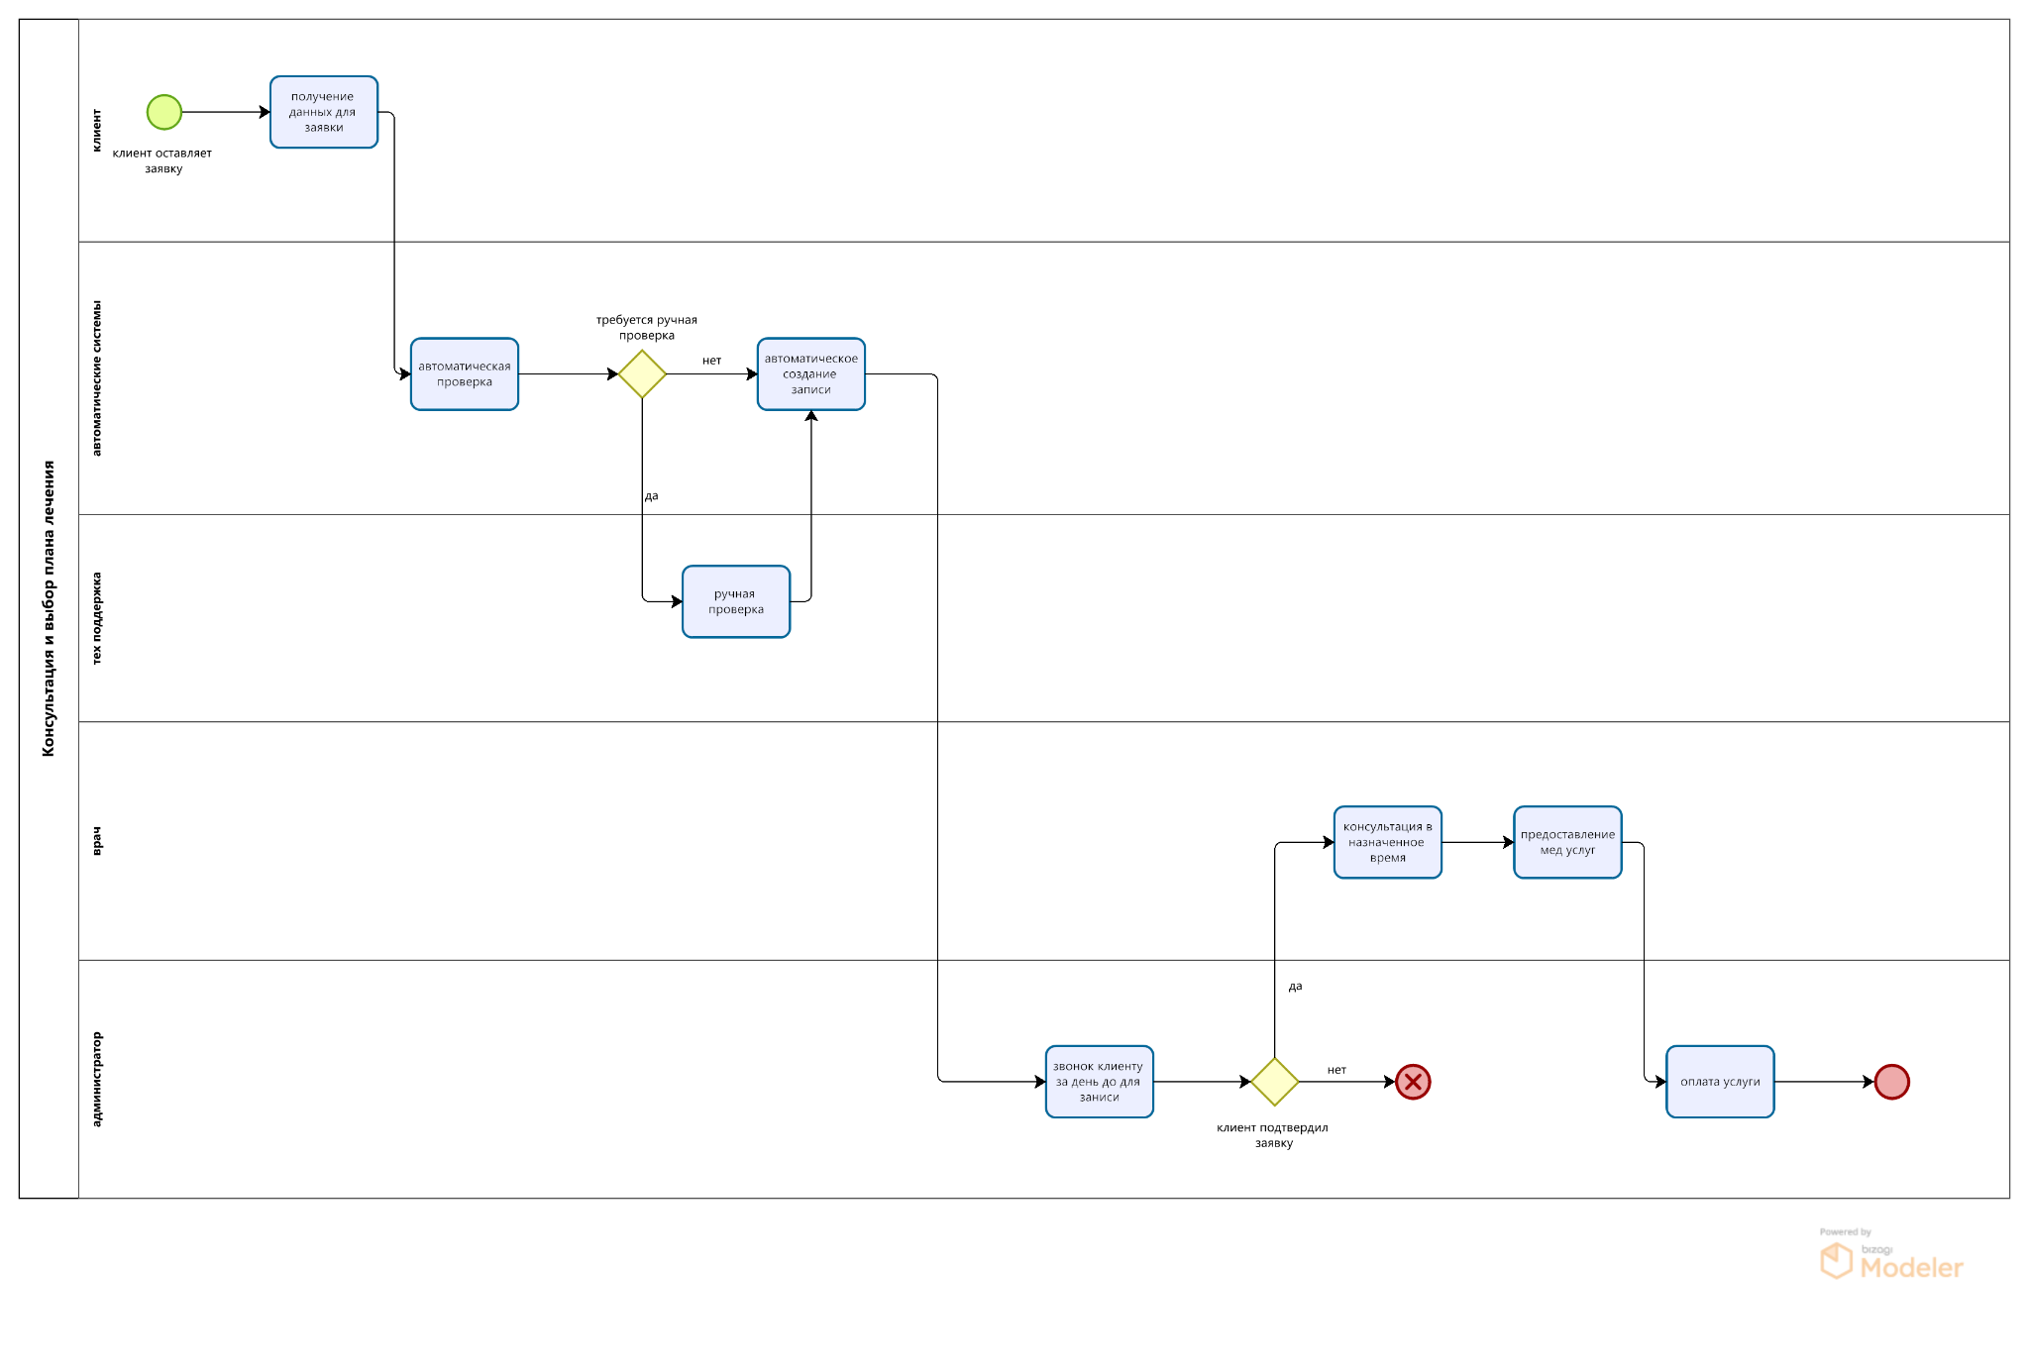
Рисунок 4 - Модель оформления и оказания медицинских услуг в нотации BPMN

Экономическая модель:
Приложение №2

- Результаты:
Оптимальной оказалась конфигурация с усилением маркетинга на 50000 ₽ (второй сценарий). При ней:
- привлечение 420 пациентов в месяц
- выручка 4 200 000 ₽
- общие расходы 2 835 500 ₽
- прибыль 1 364 500 ₽

Выводы:
- Проведён анализ работы стоматологической поликлиники ООО «Дента-Про».
- Сформулирована миссия и определены стратегические цели развития (расширение цифровых услуг, рост клиентской базы, повышение лояльности).
- Выполнена функциональная декомпозиция ключевых бизнес-процессов, в частности «Консультация и выбор плана лечения».
- За счёт умеренного увеличения маркетингового бюджета достигнуто оптимальное соотношение «стоимость – эффективность»: увеличен поток пациентов и маржинальность без избыточного роста расходов.
- Предложенный подход позволяет клинике планомерно наращивать объёмы при сохранении качества сервиса и контроля затрат.

